# 电视刷机步骤

1 、拷贝软体到U盘根目录， 并键文件名重命名为usb_update.bin ，且U盘格式为FAT32格式，大小不超过16G。

2、开机状态下，插入U盘USB接口，断电上电即可烧录，有升级界面提示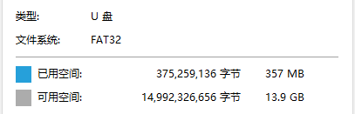

# 电视激活步骤

1.关注“品为道”微信公众号；2.进入技术支持；3进入微信平台（登录名密码请联系管理员）；

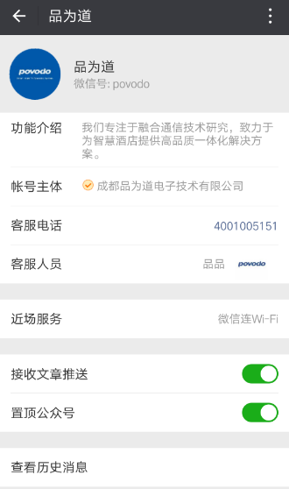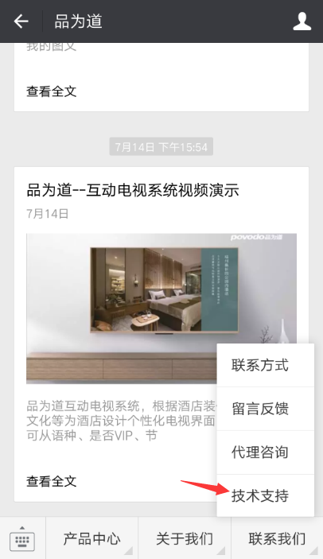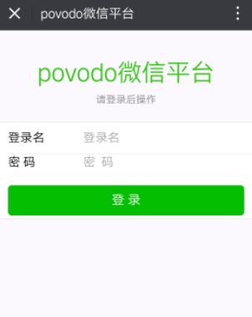

4激活设备；5选择酒店和方案；6扫描二维码；7填写房间号并提交；

